1.1 Дослідження ефективності розпаду пар Fe-B в кремнієвих сонячних елементах залежно від довжини хвилі освітлення
Загальновідомо, що дефекти суттєво впливають на властивості напівпровідникових структур. Як наслідок, методи контрольованої зміни дефектної підсистеми («інженерія дефектів») є надзвичайно важливими з точки зору практичного застосування. Успішність інженерії дефектів залежить від ступеня розуміння властивостей дефектів, зокрема механізмів перебудови та дифузії []. Комплекс FeB знаходиться серед найбільш вивчених домішок у кремнії, що, зокрема, пов’язано з його значним поширенням та суттєвим впливом на властивості різних пристроїв, наприклад, сонячних елементів. Відомо, що при тенсивному освітленні цей центр розпадається, причому швидкість дисоціації R_{d} має залежати від темпу генерації носіїв G []:
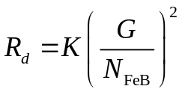, (1.1)
де N_{FeB} – концентрація пар, а К – стала матеріалу. Процес дисоціації відбувається внаслідок захоплення електронівв два етапи [2]: початкова стадія передбачає нейтралізацію Fe, тоді як механім другої є спірним і може передбачати перезарядку іону заліза або дефектну реакцію, підсилену внаслідок рекомбінації. Зазначимо, що дослідження дефектів, пов'язаних із залізом у кремнії, інтенсивно продовжуються у різних науклових групах і мають на меті, зокрема, з’ясування механізму другої стадії дисоціації [] чи уточнення рекомбінаційних параметрів [].

Відомо, що залізо є однією з найбільш поширених та шкідливих металевих домішок у кремнієвих сонячних елементах (КСЕ). В стані рівноваги Fe утворює пари з акцепторами [] і відповідний дефектний комплекс виступає як надзвичайно ефективний центр рекомбінації неосновних носіїв заряду в p-Si. При інтенсивному освітленні цей центр розпадається, що спричинює зміни довжини дифузії електронів та модифікацію властивостей КСЕ. З літератури [,] відомо, що темп дисоціації комплексу квадратично залежить від інтенсивності світла, проте вплив спектрального складу опромінення на подібні процеси не вивчено. Проведені дослідження мали на меті заповнити відповідну прогалину, що може дозволити як ефективно керувати властивостями КСЕ, так і краще зрозуміти процеси, які відбуваються у дефектній підсистемі.
Для світло-індукованої дисоціації пар FeB використовувалися 3 потужні галогенові лампи різних виробників: Haltlichtspiegel Orion 52240.0, 24 В, 200 Вт (надалі її позначатимемо Orion), Osram 64653 HLX ELC, 24 В, 250 Вт (Osram) та General Electric 43537 H271, 20 В, 150 Вт (GE). Калібрування випромінювання цих джерел за інтегральною потужністю випромінювання W_{ill} здійснювалося за допомогою цифрового вимірювача оптичної потужності та енергії THORLABS PM100D; при цьому використовувався широкосмуговий датчик S401C. На рис. 1.1,а наведено результати вимірювання оптичної потужності як функції сили струму, що споживає лампа. Спектр випромінювання ламп вимірювався за допомогою спектрометра ДФС12 (побудованого за принципом подвійного монохроматора) з використанням ФЕП40 з Пельт’є охолодженням. З даних рис.1.1,б видно, що для різних джерел відрізняються як положенням максимуму випромінювальної здатності так і внески довгохвильової та короткохвильової компонент.
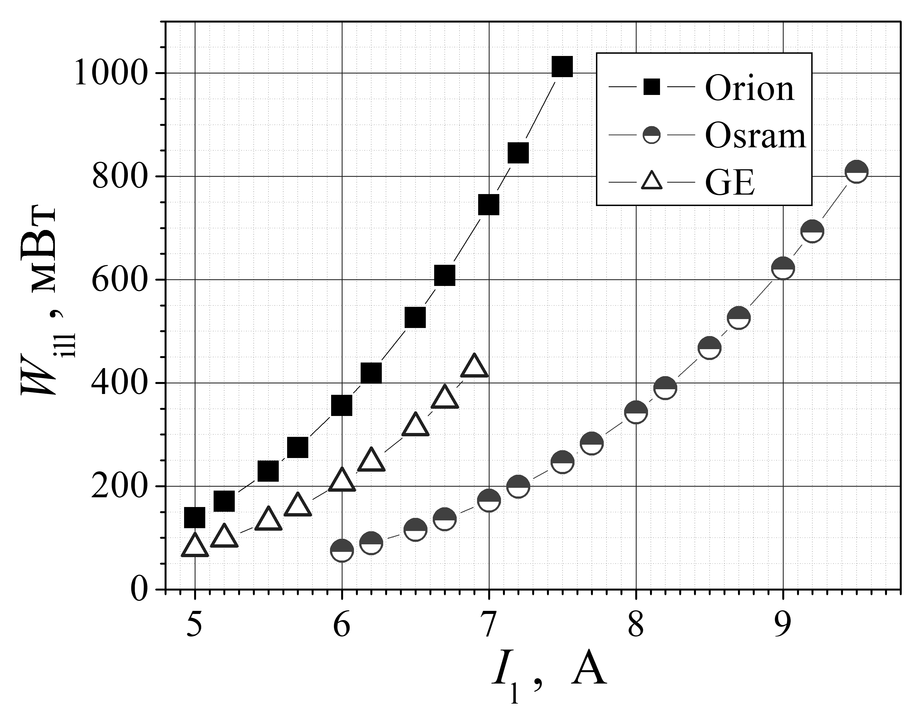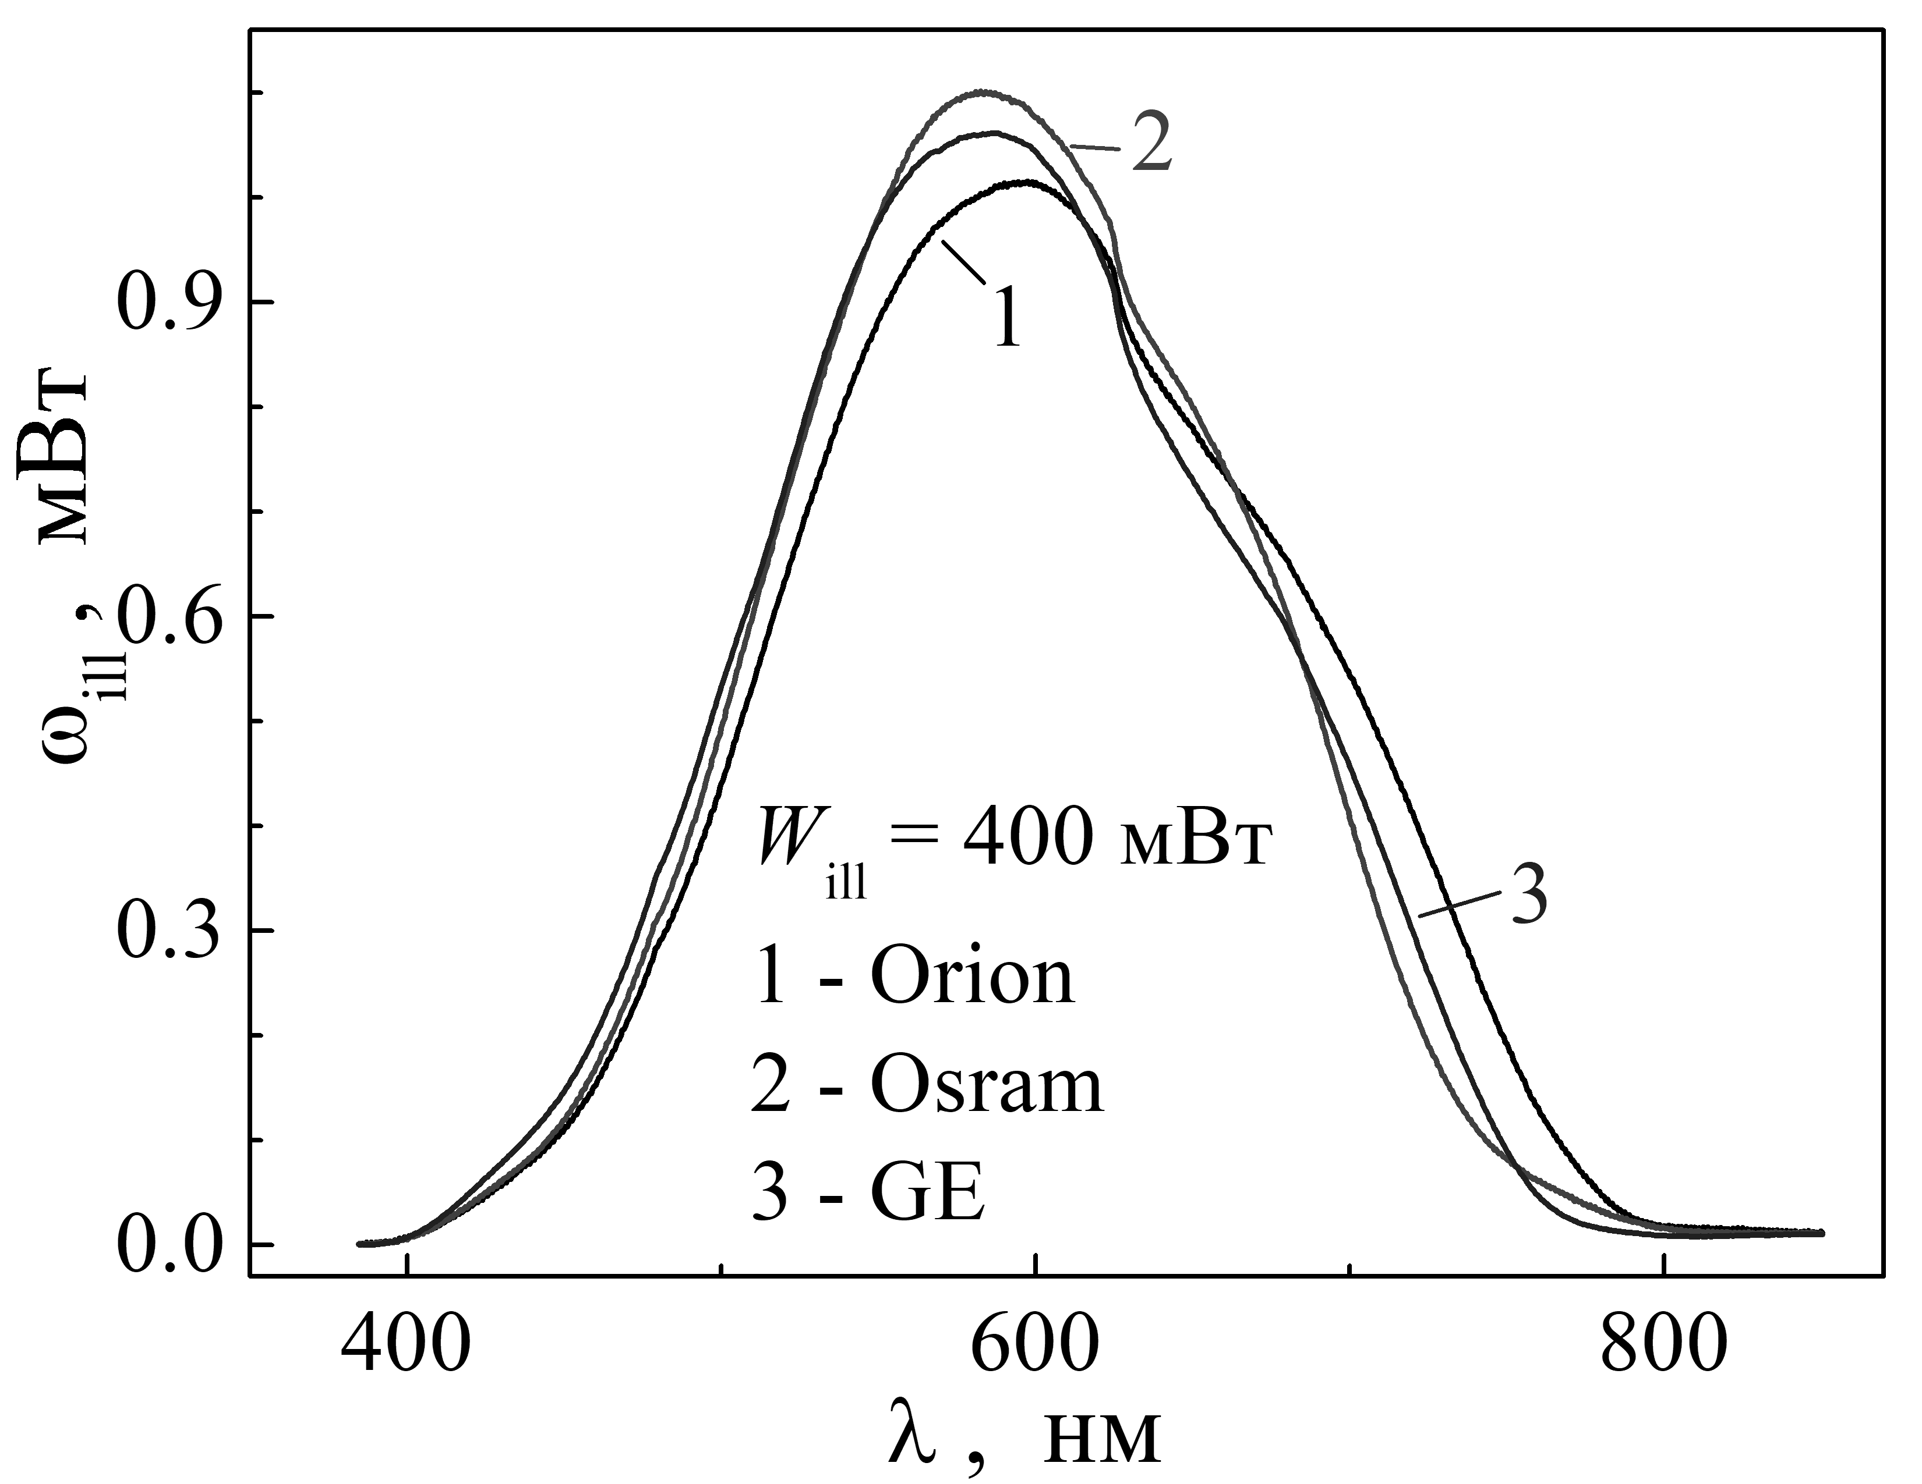
Рисунок 1.1 – Калібрувальні криві використаних джерел освітлення (а) та спектри випромінювання при однаковій інтегральній інтенсивності
Для досліджень було використано n⁺-p-p⁺ КСЕ дифузійно-польового типу, виготовлені з використанням пластин КДБ10 товщиною 380 мкм. Р-n та антирекомбінаційний ізотипний переходи були сформовані шляхом дифузії фосфору та бору з газової фази, відповідно. Товщини n⁺- та p⁺ шарів складали 0,7 та 0,6 мкм відповідно, їхні опори - 20-30 Ом/ та 10-20 Ом/. В експериментах використовувалися зразки розміром 1,52×1,523 см².
Як показано в [,], часова залежність концентрації міжвузольних атомів заліза під час інтенсивного освітлення описується виразом:
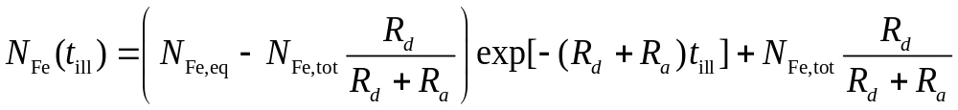, (1.1)
де t_{ill} – час освітлення, N_{Fe,eq} — рівноважна кількість неспарених атомів, N_{Fe,tot} — загальна кількість атомів заліза в кристалі, R_{a} та R_{d} – темпи асоціації та дисоціації пари FeB, відповідно. В свою чергу, після припинення дії вимушуючого фактору, буде відбуватися лише асоціація пар і часова залежність концентрації Fe_{і} матиме вигляд []
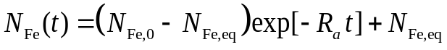, (1.2)
де t – час після закінчення освітлення, N_{Fe,0} – концентрація міжвузольних атомів, сформована в результаті освітлення (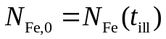).
В роботі проводилося вивчення залежності N_{Fe,0} від часу освітлення при використанні різних значень потужності освітлення та різних джерел. Відповідно до роботи [], при використанні інтенсивності освітлення більше 0,1 Вт/см² можлива майже повна (більше 99%) дисоціація пар FeB. Враховуючи цей факт, освітлену площу зразка та характеристики ламп дослідження проводилися для Orion з використанням значень W_{ill} 750, 700, 600, 500, 400, 300 та 200 мВт, для Osram — 700, 600, 500, 400, 300 та 200 мВт, для GE – 400, 300 та 200 мВт. Значення N_{Fe,0} визначалися за методикою, описаною в [5,], що спирається на вивчення кінетики струму короткого замикання (СКЗ) I_{SC} при монохроматичному освітленні. Для цього зразок освітлювався протягом часу t_{ill} (з використанням певних значень W_{ill} та ламп), після проводилися періодичні вимірювання вольт-амперних характеристик протягом 3000 с; потім визначалася величина СКЗ. На рис.1.2, представлені часові залежності СКЗ після освітлення з різною тривалістю та потужністю. Як показано в [5], величина змін СКЗ після витримки КСЕ в темряві монотонно залежить від концентрації міжвузольних атомів заліза, утворених внаслідок світло-індукованої дисоціації FeB. З наведених даних видно, що збільшення величин t_{ill} та W_{ill} спричинює зростання ефективності розпаду.
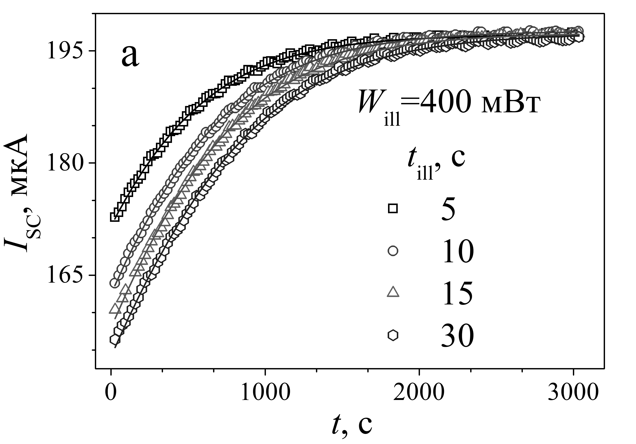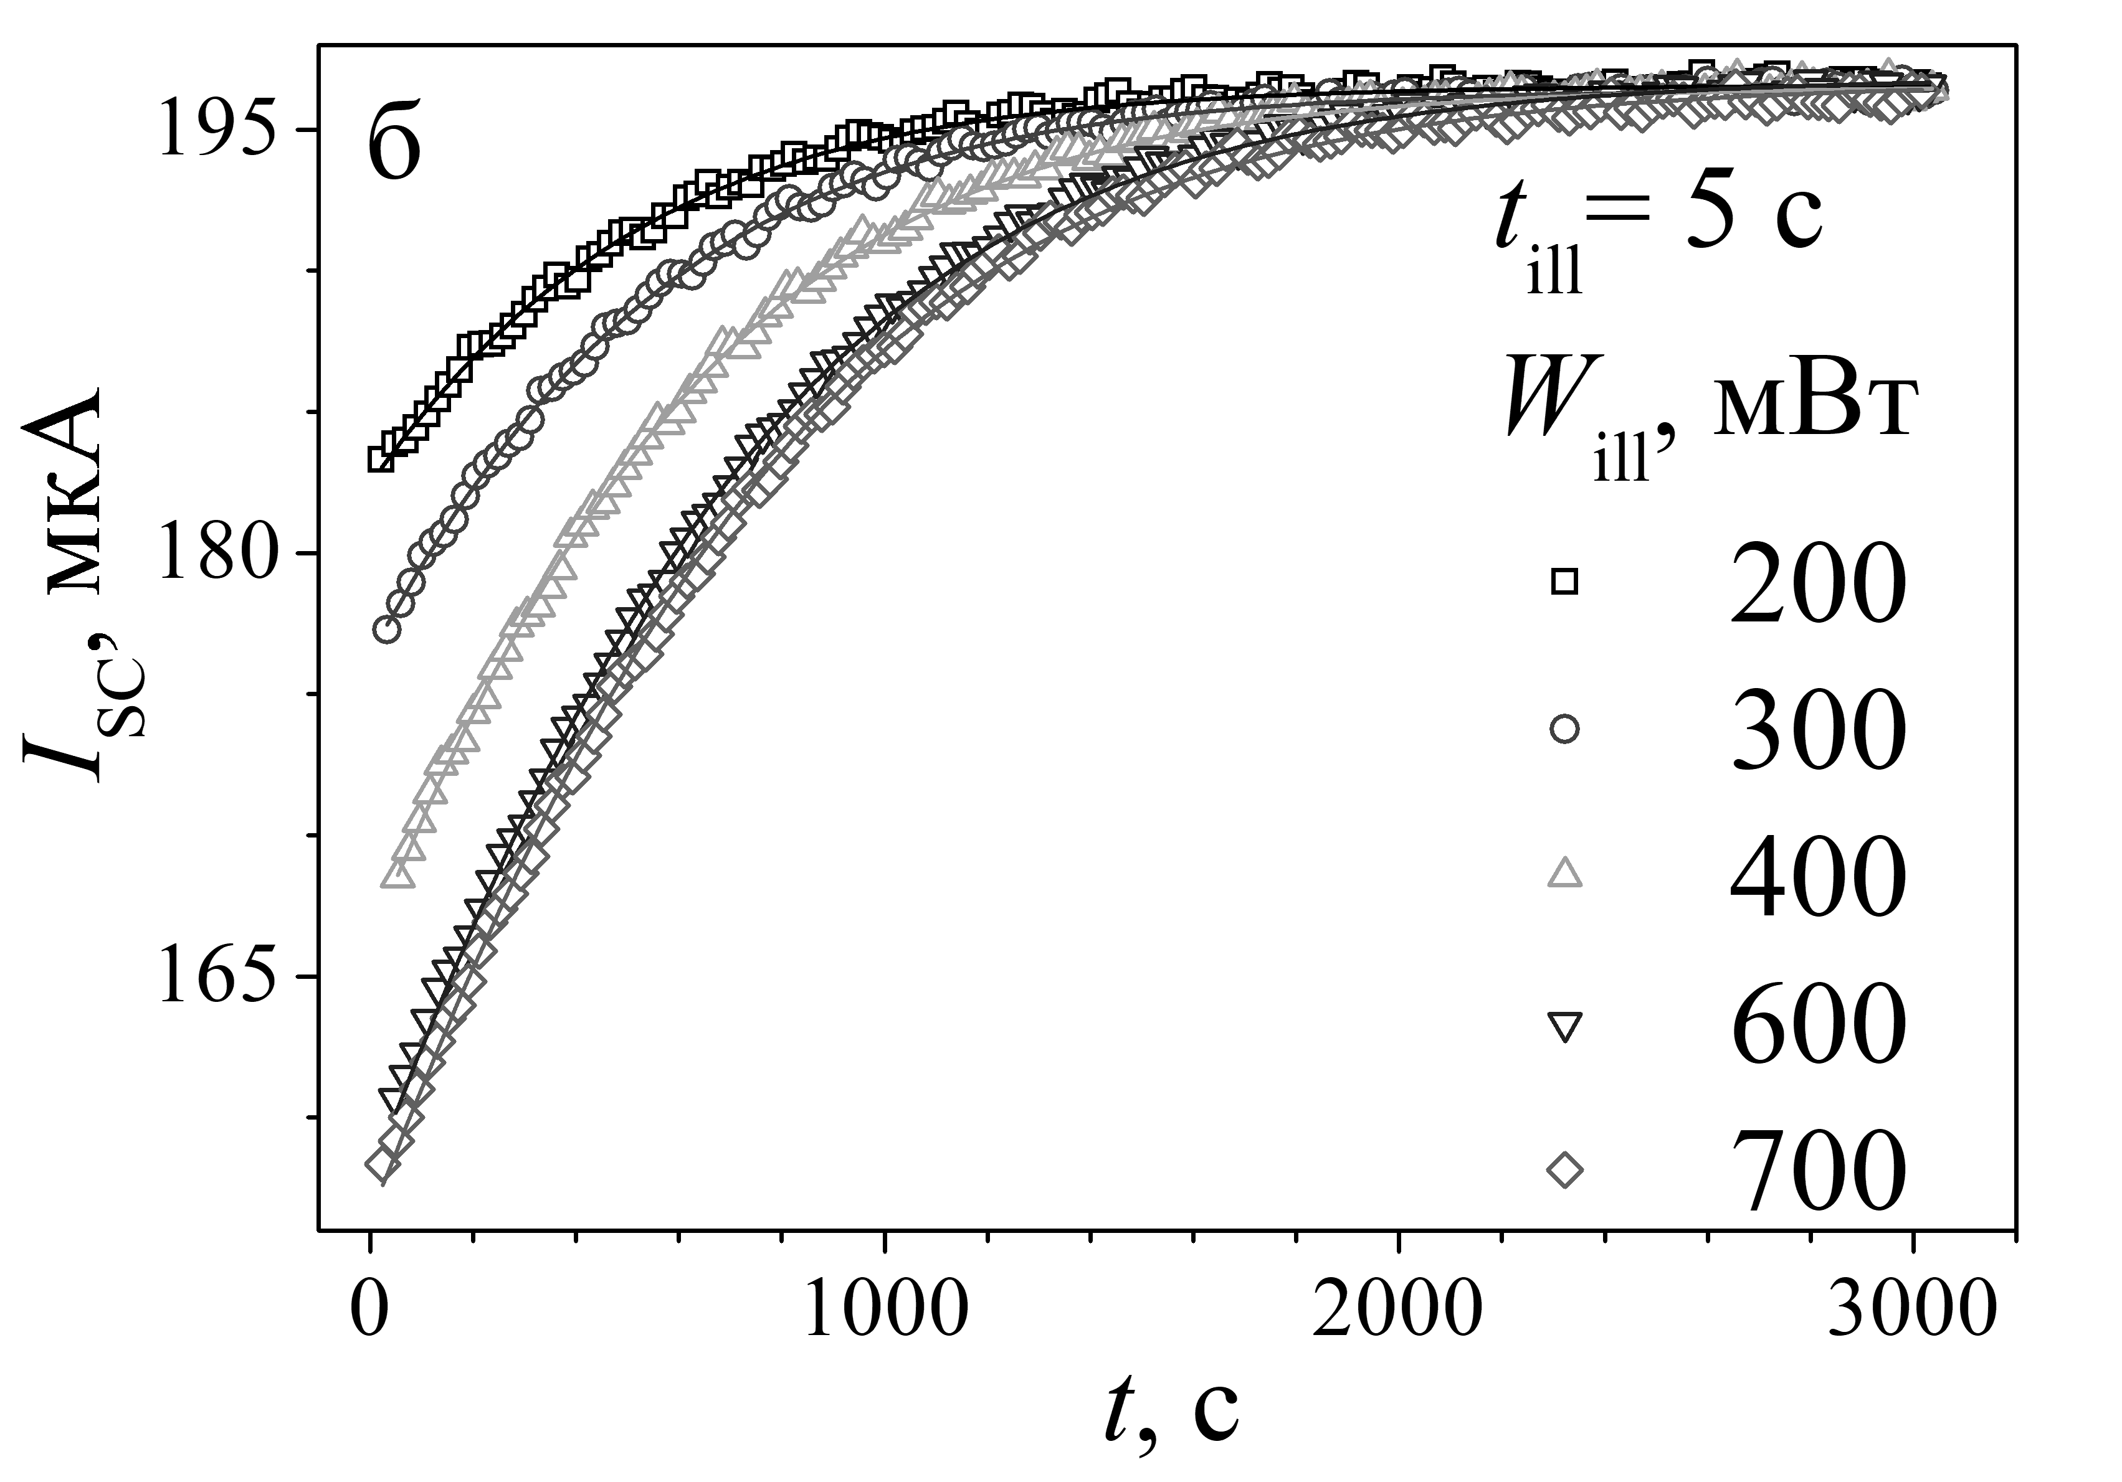
Рисунок 1.2 – Кінетика відновлення СКЗ після освітлення з різною тривалістю та постійною інтегральною потужністю (а) та однаковою тривалістю і різною потужністю (б)
Залежності концентрації світло-дисоційованих пар від час освітлення показані на рис.1.3. З рисунка видно, що темп розпаду суттєво залежить від потужності освітлення і подібний ефект спостерігається для всіх використаних джерел. Водночас, величина W_{ill} не є єдиним визначальним фактором для темпу розпаду пар – див рис.1.3,д. Так, при використанні лампи GE дисоціація пар відбувається найбільш ефективно, для Οsram процес більш повільний, а освітлення за допомогою Orion за інших однакових умов найменш продуктивне з точки зору зміни стану пари залізо-бор.
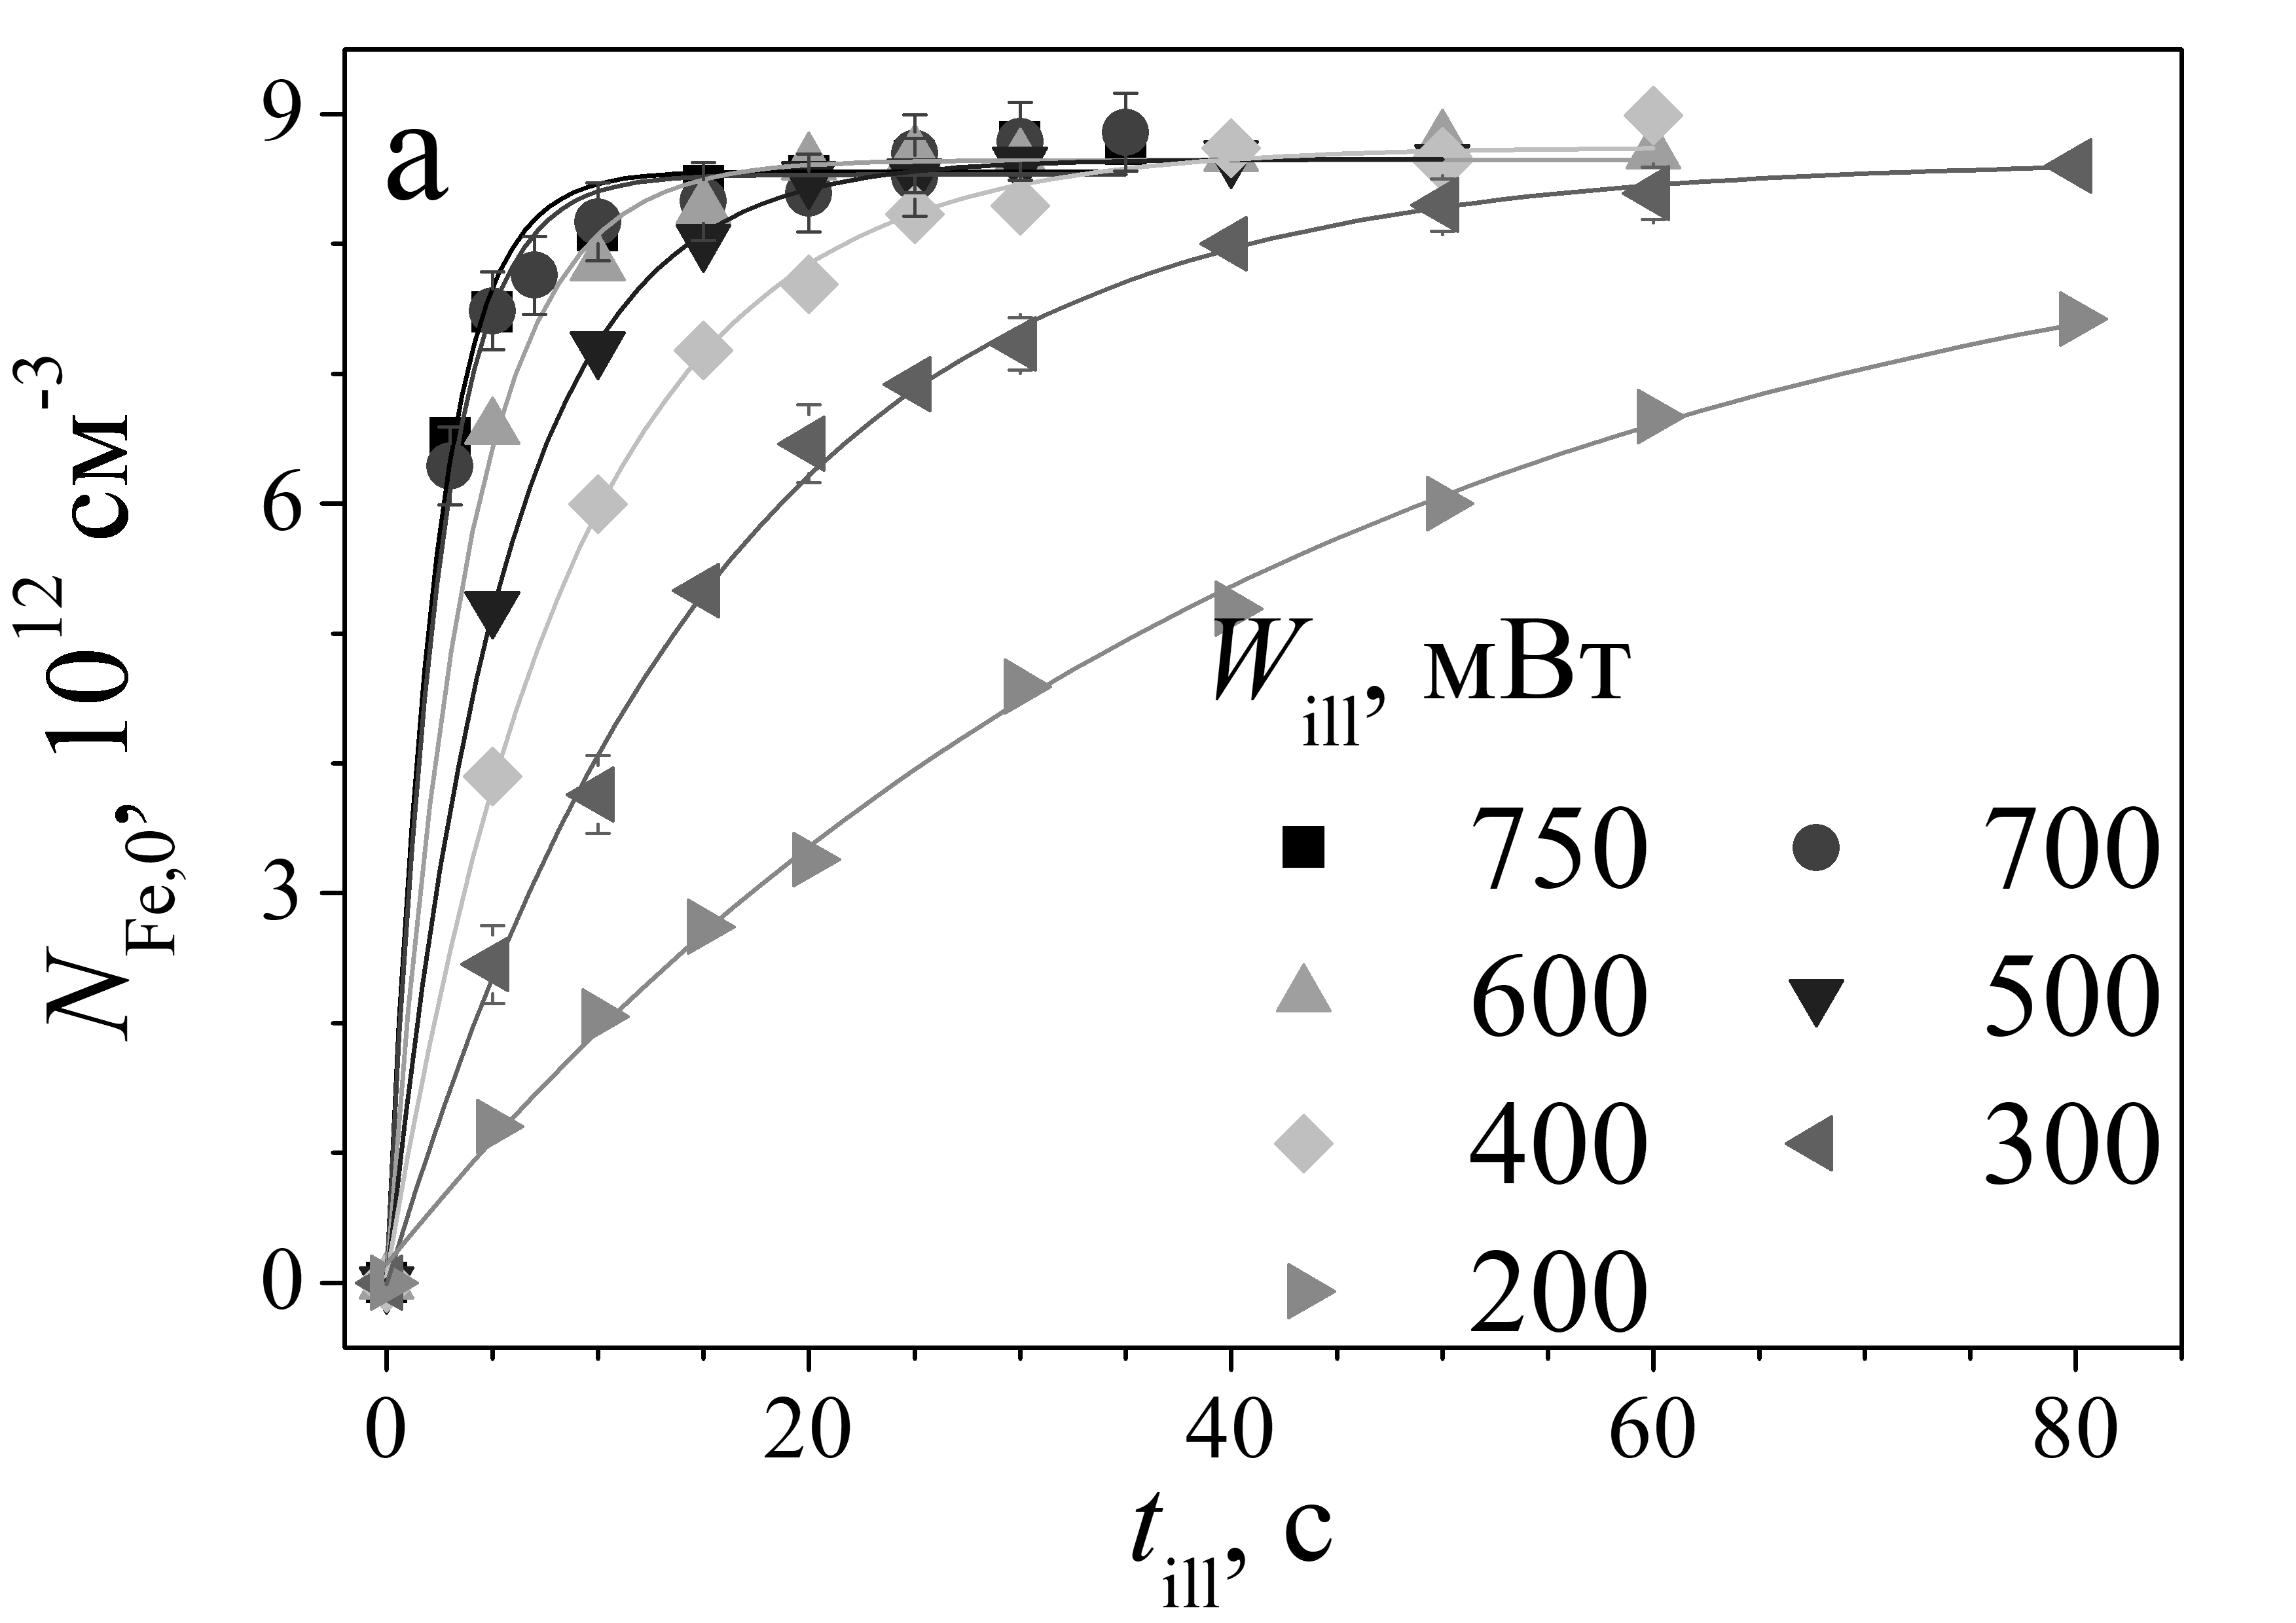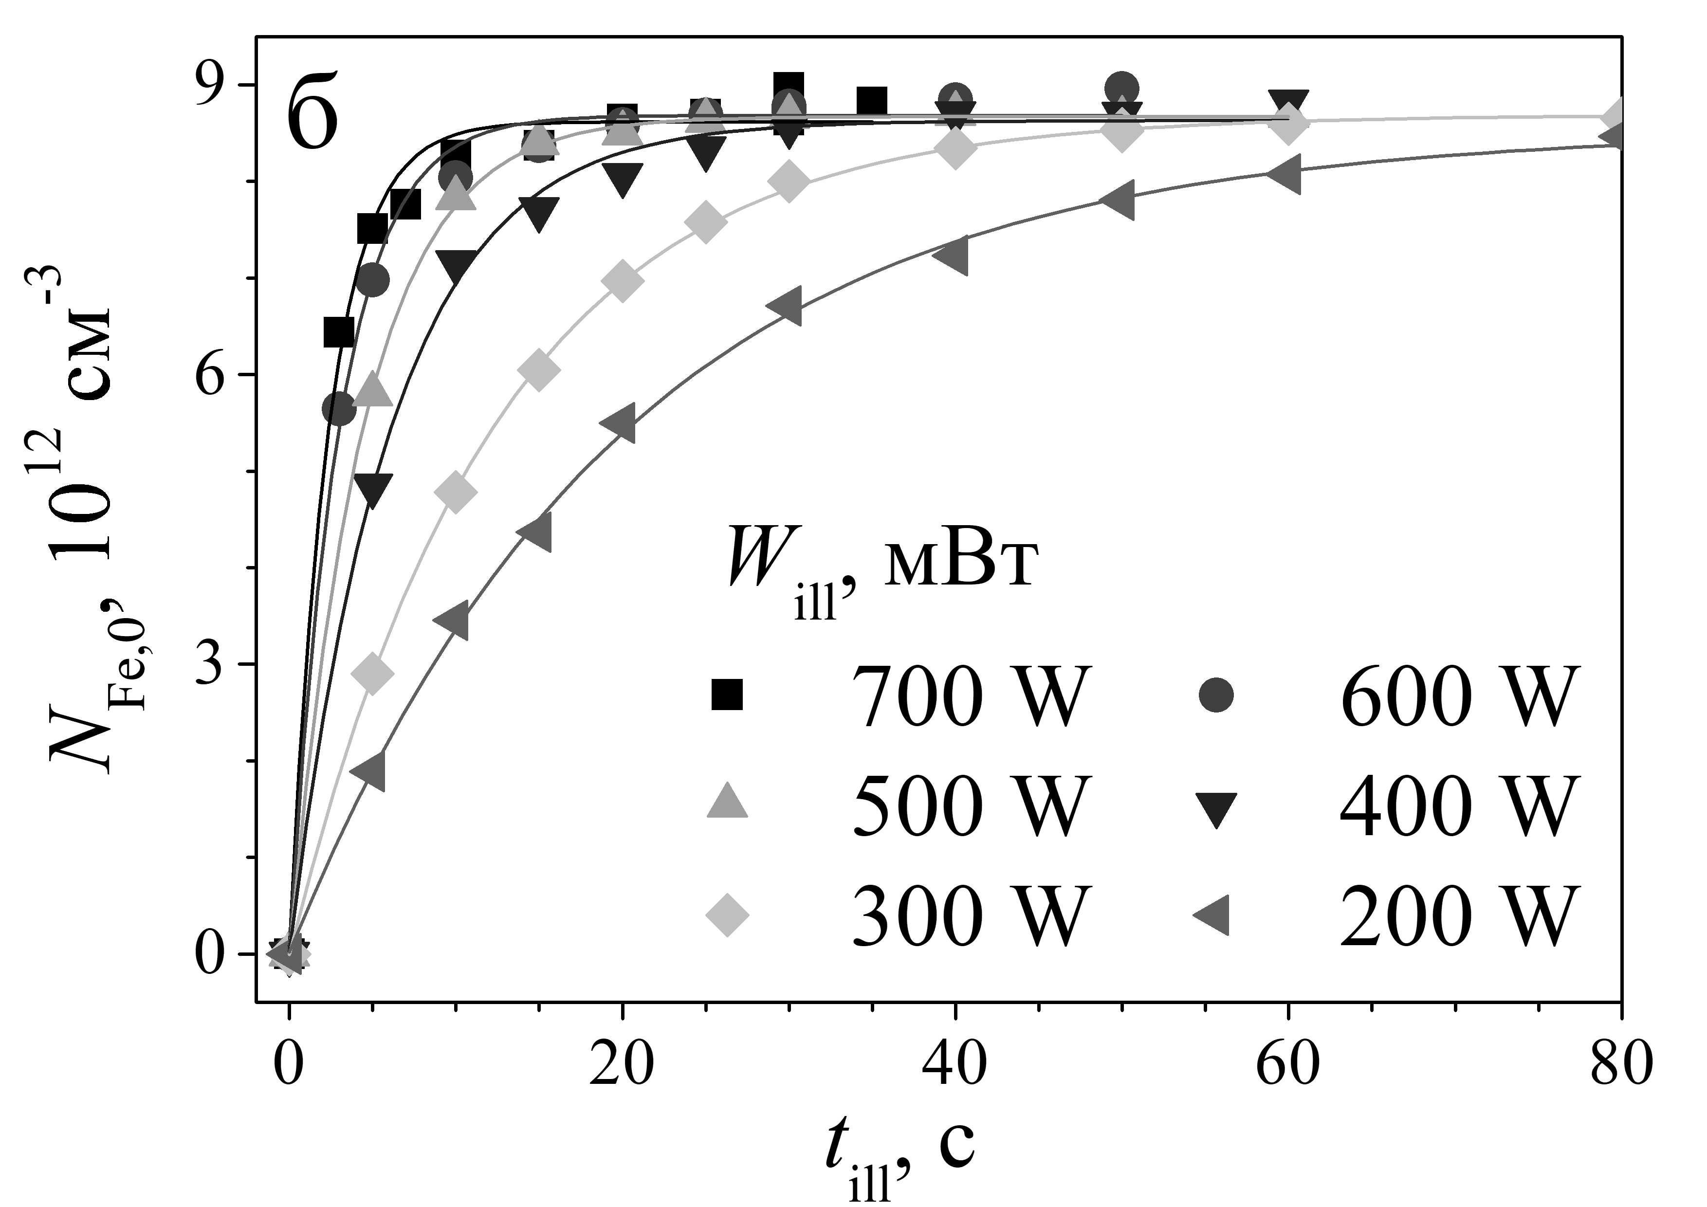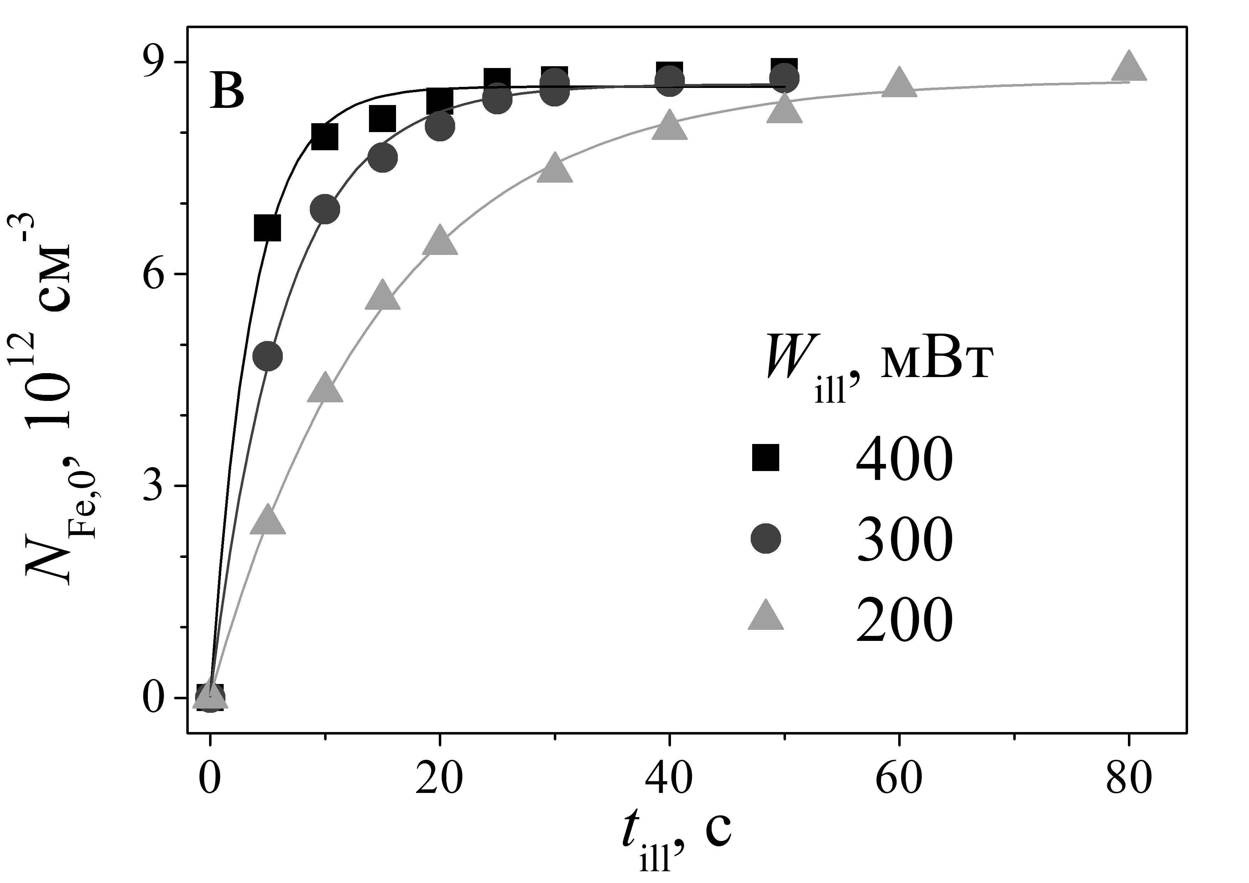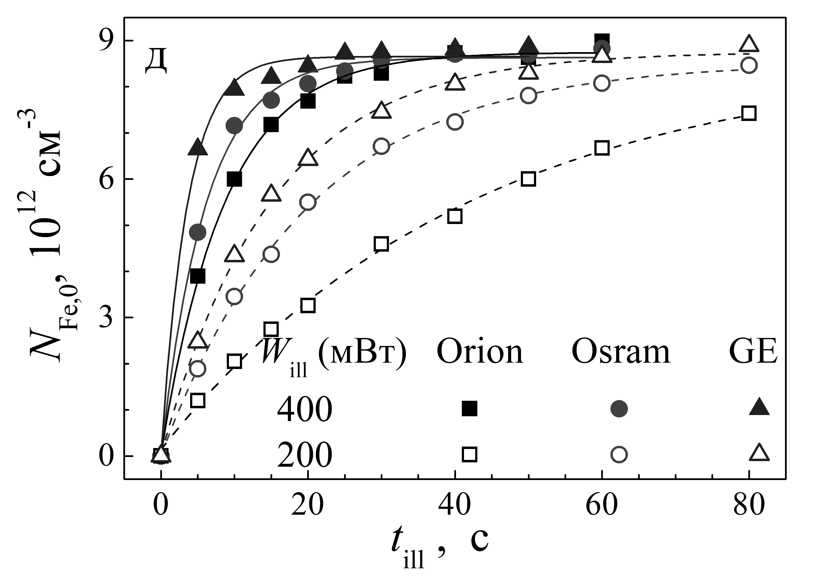
Рисунок 1.3 – Залежності концентрації пар FeB, що розпалися внаслідок освітлення з різною інтенсивністю, від його тривалості. Лампи Orion (a), Osram (б), GE (в). Частина д ілюструє відмінності світло-індукованого розпаду пар при використанні різних джерел. Точки — експеримент, лінії — апроксимація за формулою (1.3).
Отримані залежності величини N_{Fe,0} від часу освітлення були апроксимовані з використанням виразу
, (1.3)
де τ_{dis} – характерний час дисоціації, N_{Fe,fit} – концентрація дисоційованих пар, що відповідає насиченню. Відповідно до (1.1) та (1.3) взаємозв’язок між апроксимаційними параметрами та характеристиками дефектів має вигляд:
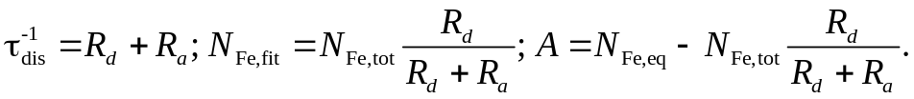 (1.4)
Отримані результати показують, що величина характерного часу дисоціації пари при однаковому значенні інтегральної потужності може відрізнятися в декілька разів залежно від джерела освітлення.
В літературі [2-4] показано, що темп дисоціації пар FeB при світло-індукованому розпаді має залежати від темпу генерації носіїв G:
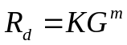, (1.5)
де показник ступеня m має бути близьким до 2, що відображає двостадійність процесу розпаду. Щодо коефіцієнту пропорційності К, то відомо [2,3], що він може залежати від температури та наявності інших каналів рекомбінації. Проте інформація про залежність цієї величини від спектрального складу освітлення, як нам відомо, відсутня.
Величини темпу дисоціації обчислювалися з використанням результатів апроксимації та рівняння (1.4). Для діапазону довжин хвиль 400-800 нм, в якому знаходиться випромінювання використаних ламп (див. рис.1.1,б) коефіцієнт поглинання світла в кремнії має величину (8,3⋅10⁴±1⋅10⁷) м⁻¹ []. Тобто, в нашому випадку відбувається повне поглинання світла в сонячному елементі (товщина 380 мкм). Вважаючи, що наслідком поглинання одного фотону є генерація однієї електронно-діркової пари, значення G розраховувалися як загальне число фотонів, що потрапляє на зразок
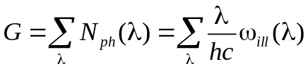, (1.6)
де N_{ph} (λ) – кількість фотонів при певній довжині хвилі випромінювання. Результати розрахунку для різних джерел представлені на рис.1.4,а. Видно, що абсолютні значення сумарної кількості фотонів для різних джерел освітлення при W_{ill} = const не перевищують 5%, причому величина G найбільша для Orion і найменша для GE. Водночас, в табл. 1.1 наведено дані щодо величин R_{d}, отриманих при проведенні експериментів з використанням різних джерел світла та W_{ill} = 400 мВт. Видно, що пропорційність між R_{d} та G відсутня, а отже відмінності в значеннях часу дисоціації не пов’язані лише зі зміною загального числа фотонів при переході від лампи до лампи. Фактично виявлені відхилення від загальновідомого виразу (1.5) можна пояснити, якщо припустити неоднаковість коефіцієнта K для різних джерел.
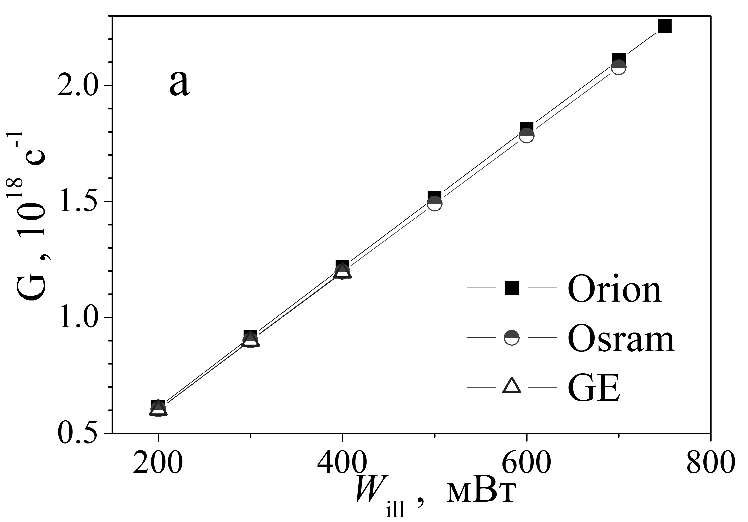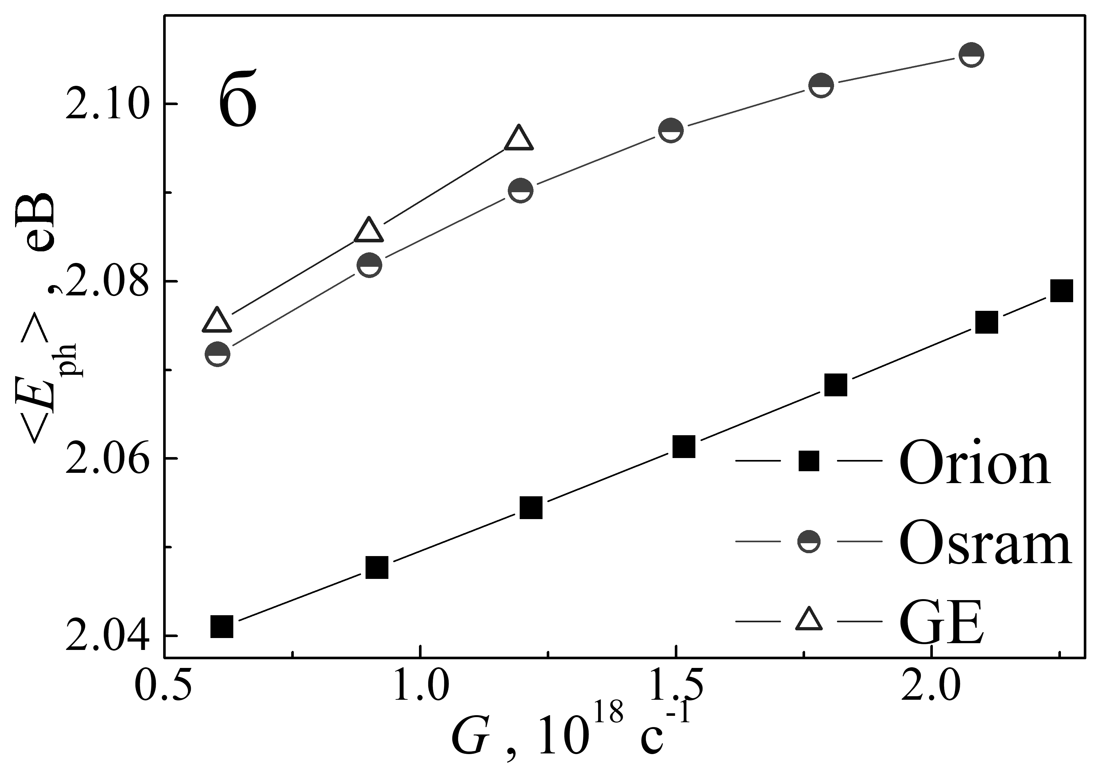
Рисунок 1.4 – Залежності темпу генерації електронів від загальної потужності освітлення (а) та середньої енергії фотонів (б) для різних джерел
Таблиця 1.1 − Параметри розпаду пар FeB при використанні різних джерел
лампа | R_{d,} с⁻¹ | G, 10¹⁸ с⁻¹ | m | K, 10⁻³⁷ c
лампа | (W_{ill} = 400 мВт) |  | m | K, 10⁻³⁷ c
Orion | 0,11±0,01 | 1,22±0,01 | 2,30±0,04 | 0,87±0,03
Osram | 0,16±0,01 | 1,20±0,01 | 1,81±0,09 | 1,00±0,02
GE | 0,28±0,03 | 1,19±0,01 | 2,12±0,02 | 1,92±0,03

На рис. 1.5 наведено отримані залежності R_{d} (G) в логарифмічному масштабі. Видно, що залежності лінійні, а отже залежність між темпами дисоціації пари та генерації надлишкових носіїв дійсно показникова, а значення m близьке до 2 – див. табл.1.1. Проте, як показують проведені дослідження, точні величина m та К залежать від використаного джерела світла. В свою чергу, це означає, що до уваги необхідно брати не лише кількість фото-утворених надлишкових носіїв заряду, але й енергії фотонів, які призводять до їхньої появи. Для подібної енергетичної характеризації ламп ми використали величину середньої енергії фотону <E_{ph}>:
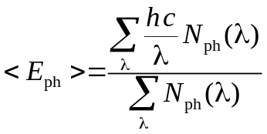. (1.7)
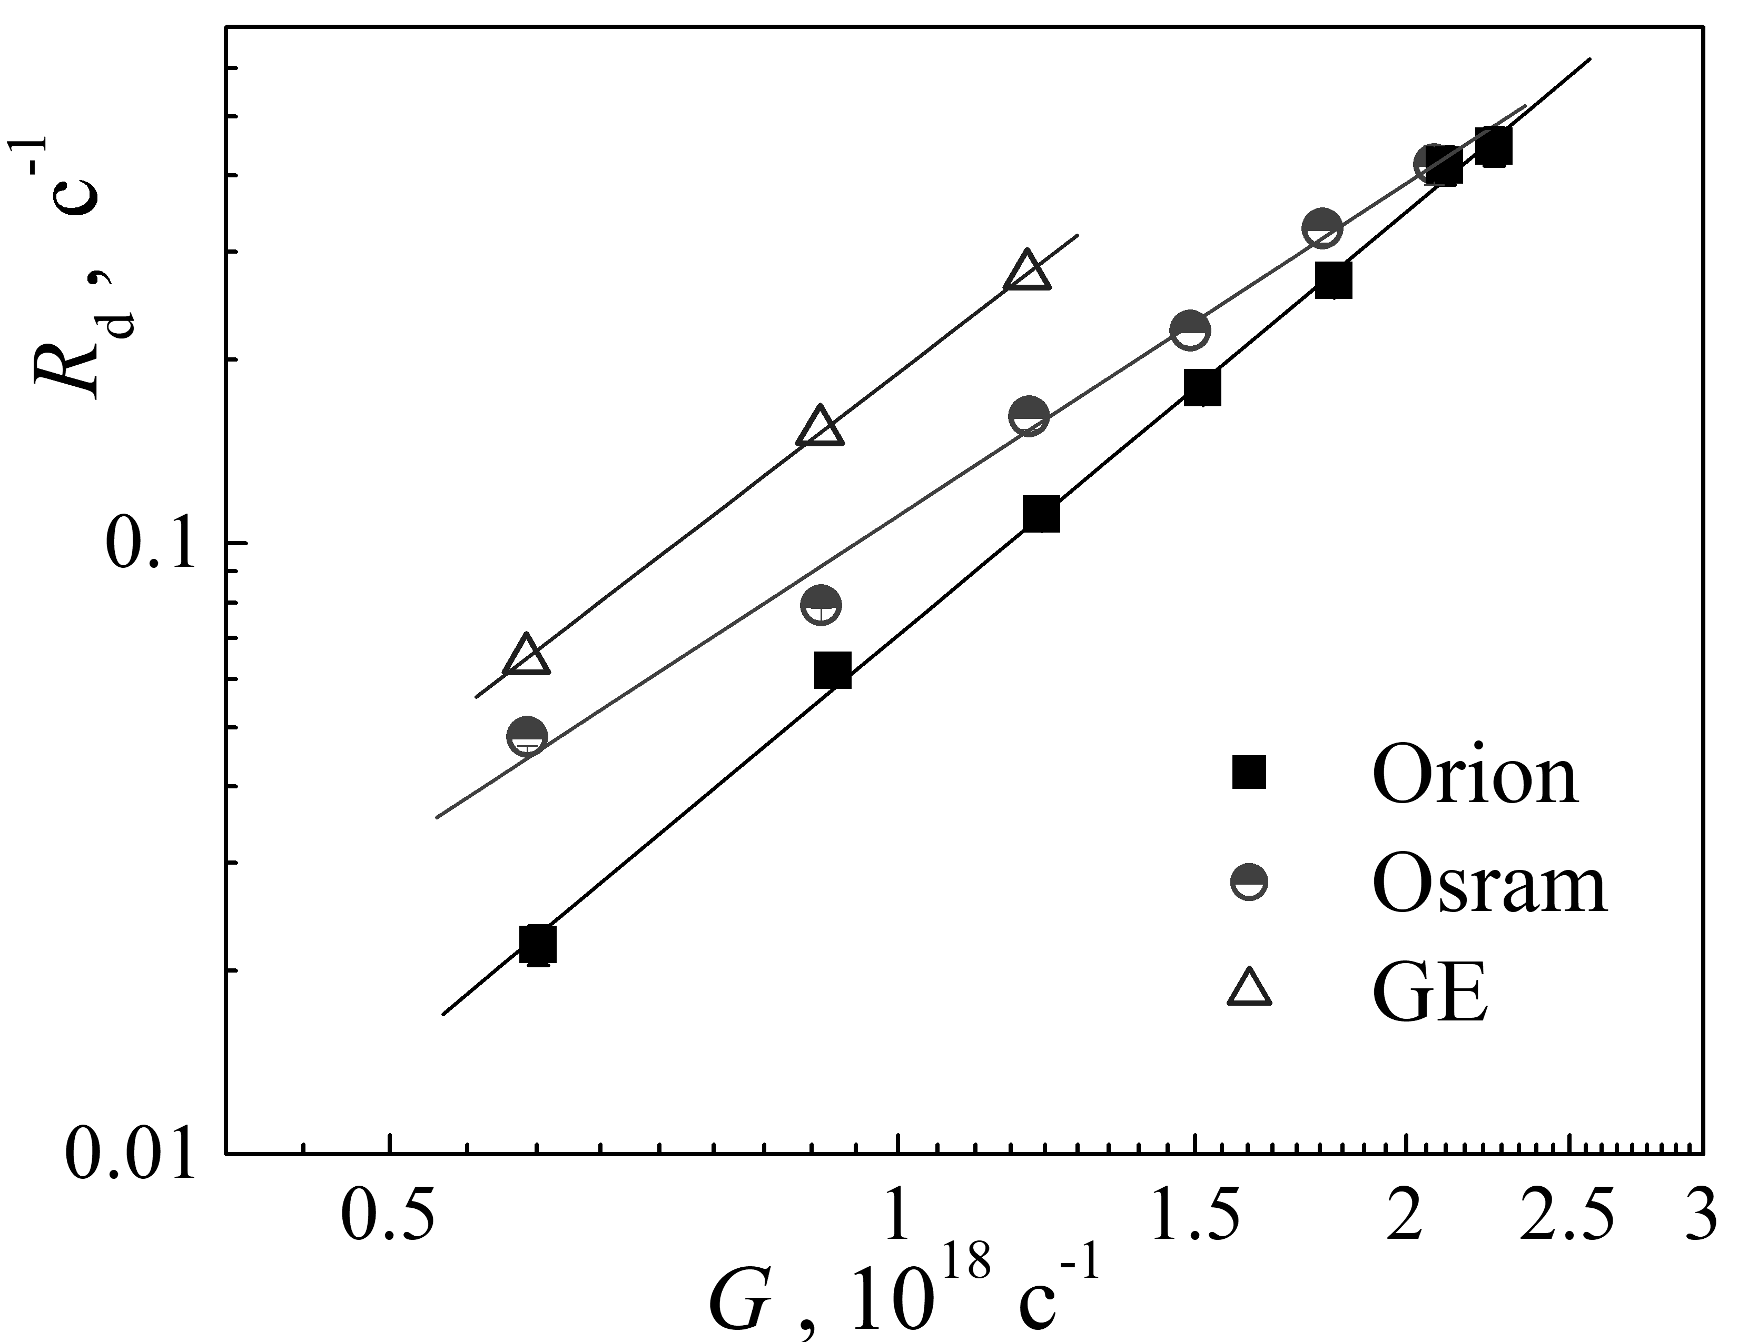
Рисунок 1.5 – Залежність темпу дисоціацій пар FeB від темпу генерації носіїв при освітленні КСЕ з використанням різних джерел
Узагальнення результатів щодо величин <E_{ph}> зроблено на рис. 1.4,б. Спираючись на отримані дані, можна зробити однозначний висновок, що зі збільшенням енергії фотонів процес світло-індукованої дисоціації пар FeB інтенсифікується: значення коефіцієнту К зростає, темп дисоціації R_{d} збільшується, і, відповідно, зменшується час освітлення, необхідний для повної дисоціації дефектних комплексів. Іншими словами, важливою для розпаду пари є і частка енергії, яка витрачається під час термолізації нерівноважних носіїв.
З рис. 1.4,б також видно, що збільшення <E_{ph}> при зростанні інтегральної потужності освітлення для різних джерел не однакове. На нашу думку, саме це є причиною виявлених відмінностей величин показника ступеня m. А саме, зміна співвідношень кількостей фотонів, які мають різну енергію, а отже і відмінну здатність сприяти розпаду комплексу, стає причиною відхилення від квадратичного закону зміни темпу дисоціації. Так, якщо зростання <E_{ph}> при збільшенні G повільніше, ніж лінійне, то це спричинює зменшення m – див. результати для Osram.
Отримані результати дозволяють також зробити певні висновки і безпосередньо про механізм дисоціації комплексу. Стійкість комплексу без зовнішнього впливу визначається кулонівським притяганням між додатно-зарядженим міжвузольним атомом заліза та заміщуючим легуючим від’ємно зарядженим атомом бору. Процес розпаду внаслідок освітлення, як вже зазначалося раніше, є двостадійним [2,4]. Вважається цілком визначеним, що перший етап полягає у захоплені іоном заліза електрону, що з’явився внаслідок поглинання фотону. На другому етапі відбувається подолання дифузійного бар’єру та просторове розділення домішкових атомів. Проте в літературі вказується, що існує дві можливості реалізації цього етапу внаслідок захоплення другого нерівноважного електрону. За першою версією цей другий електрон також захоплюється атомом заліза, перетворюючи його на від’ємно заряджений іон, який починає дифундувати внаслідок кулонівського відштовхування від іону бору. Другий варіант передбачає, що джерелом енергії для полегшення подолання дифузійного бар’єру є фонони, які з’являються внаслідок безвипромінювальної рекомбінації електрона з діркою. Цей варіант відомий [2] як рекомбінаційно-підсилена реакція дефектів (REDR-процес), причиною якої є сильна електрон-граткова взаємодія в околі порушення періодичності. Виявлена в роботі залежність від енергії фотона свідчить на користь саме REDR-процесу як можливого учасника дисоціативної реакції: при збільшенні енергії фотона зростає кількість нерівноважних фононів, утворених під час термолізації; якщо ж при цьому зростає величина R_{d} (як виявлено на експерименті), то це означає, що ці квазічастинки активно приймають участь у розпаді пари FeB.

1.ХХХ Основні результати розділу 1
- Проведені експериментальні дослідження розпаду пар FeB у кремнієвих сонячних елементах залежно від потужності світлового потоку та його спектрального складу.
- Виявлено, що ефективність світло-індукованої дисоціації зростає зі збільшенням енергії фотонів, які генерують надлишкові носії, а точне значення показника залежності темпу дисоціації від темпу генерації носіїв визначається перебудової спектру випромінювання джерела світла при збільшенні інтегрального потоку.
- Показано, що більш ймовірною причиною другої стадії розпаду пари FeB є рекомбінаційно-підсилені процеси, а не перезарядка іону заліза.

ПЕРЕЛІК ДЖЕРЕЛ ПОСИЛАНня

Cai, X. Perspective on defect control in semiconductors for photovoltaics / X. Cai, S.-H. Wei // J. Appl. Phys. — 2023. — Vol. 134, no. 22. — 220901.
Iron-boron pairing kinetics in illuminated p-type and in boron/phosphorus co-doped n-type silicon / C. Moller, T. Bartel, F. Gibaja, K. Lauer // J. Appl. Phys. — 2014. — Vol. 116, № 2. — 024503.
The Role of Charge and Recombination-Enhanced Defect Reaction Effects in the Dissociation of FeB Pairs in p-Type Silicon under Carrier Injection / C. Sun, Y. Zhu, M. Juhlet al. // Phys. Status Solidi RRL. — 2021. — Vol. 15, no. 12. — 2000520.
Reassessing iron–gallium recombination activity in silicon / T.T. Le, Z. Zhou, A. Chen et al. // J. Appl. Phys. — 2024. — Vol. 135, no. 13. — 133107.
Iron-boron pair dissociation in silicon under strong illumination / X. Zhu, D. Yang, X. Yu et al. // AIP Adv. — 2013. — Vol. 3, № 8. — 082124.
Iron-boron pairing kinetics in illuminated p-type and in boron/phosphorus co-doped n-type silicon / C. Moller, T. Bartel, F. Gibaja, K. Lauer // J. Appl. Phys. — 2014. — Vol. 116, № 2. — 024503.
Dissociation and Formation Kinetics of Iron-Boron Pairs in Silicon after Phosphorus Implantation Gettering / N. Khelifati, H.S. Laine, V. Vahanissi et al. // Phys Status Solidi A. — 2019. — Vol. 216, № 17. — 1900253.
Geerligs, L. J. Dynamics of light-induced FeB pair dissociation in crystalline silicon / L. J. Geerligs, D.l Macdonald // Appl. Phys. Lett. — 2004. — Vol. 85, №3. 22. — Pp. 5227-5229.
Features of FeB pair light-induced dissociation and repair in silicon n+-p-p+ structures under ultrasound loading / O. Olikh, V. Kostylyov, V. Vlasiuk et al. // J. Appl. Phys. — 2021. — Vol. 130, №. 23. — 235703.
The effect of oxide precipitates on minority carrier lifetime in p-type silicon / J. D. Murphy, K. Bothe, M. Olmo et al. // J. Appl. Phys. — 2011. — Vol. 110, №. 5. — 053713.
Macdonald, D. H. Iron detection in crystalline silicon by carrier lifetime measurements for arbitrary injection and doping / D. H. Macdonald, L. J. Geerligs, A. Azzizi // J. Appl. Phys. — 2004. — Vol. 95, №. 3. — Pp. 1021-1028.
Intensification of iron-boron complex association in silicon solar cells under acoustic wave action / Oleg Olikh, Vitaliy Kostylyov, Victor Vlasiuk et al. // J. Mater. Sci.: Mater. Electron. — 2022. — Vol. 33, № 16. — Pp. 13133-13142.
Green, M. A. Improved silicon optical parameters at 25°C, 295 K and 300 K including temperature coe-cients / M.A. Green // Prog. Photovoltaics Res. Appl. — 2022. — Vol. 30, № 2. — Pp. 164-179.

